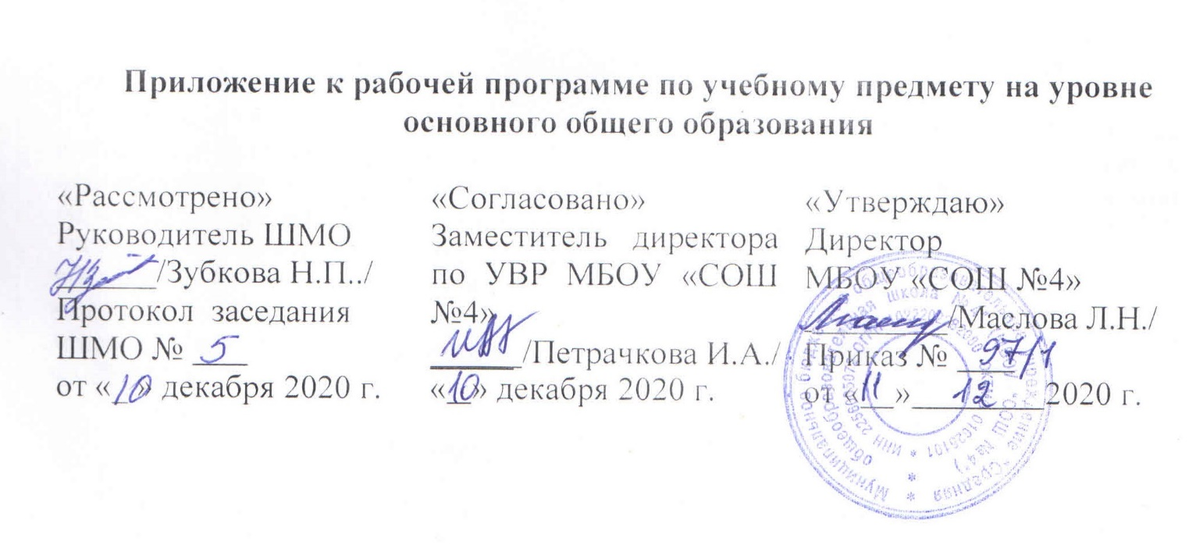

ПРИЛОЖЕНИЕ
к рабочей программе
по учебному предмету «Русский язык»
6 класса
на 2020/2021 учебный год

Разработчик программы:
Зубкова Н.П.

Город Горняк
2020

Изменения в рабочую программу по русскому языку 6 класса внесены на основе анализа результатов ВПР, проведенных в сентябре-октябре 2020 года, и выявленных дефицитов в виде несформированных планируемых результатов освоения части основной образовательной программы основного общего образования по русскому языку, с учетом «Методических рекомендаций по организации образовательного процесса в общеобразовательных организациях на уровне основного общего образования на основе результатов Всероссийских проверочных работ, проведенных в сентябре-октябре 2020 г.» (письмо Министерства образования и науки Алтайского края от 02.12.2020 № 23-02/22/2427).

Планируемые образовательные результаты
- владеть предусмотренными образовательным минимумом знаниями о фонетической, лексической и грамматической системах русского языка, о тексте и стилях речи;
- владеть орфографической, пунктуационной, речевой грамотностью в объеме, достаточном для свободного пользования русским языком в учебных и иных целях в устной и письменной форме
- производить фонетический, лексический, словообразовательный, морфологический, синтаксически разбор;
- иметь представление о социальной сущности языка, его функциях и структуре, о языковой норме и происходящих в русском языке изменениях, о его взаимосвязи с другими языками.
- уметь различать изученные стили речи; определять тему, основную мысль текста; опознавать языковые единицы; проводить различные виды их анализа;
-владеть разными видами чтения (изучающее, ознакомительное, просмотровое)
-воспроизводить текст с заданной степенью свёрнутости; создавать самостоятельные тексты
-соблюдать в практике общения литературные нормы языка
-использовать приобретённые навыки для увеличения словарного запаса, получения знания по другим предметам.

Содержание

Имя существительное
- Правописание гласных в суффиксах -еи -ик; буквы o и e после шипящих в суффиксах.
- Морфологический разбор существительного.
- Умение правильно образовывать формы косвенных падежей существительных на -мя, правильно употреблять в речи несклоняемые существительные, определять их род, согласовывать прилагательные и глаголы в форме прошедшего времени с существительными общего рода.
- Умение определять значения суффиксов существительных (увеличительное,
пренебрежительное и уменьшительно-ласкательное).
Имя прилагательное
- Степени сравнения прилагательных; образование степеней сравнения. Разряды
прилагательных по значению. Качественные, относительные и притяжательные прилагательные. Словообразование имѐн прилагательных.
- Не с прилагательными. Буквы о и е после шипящих и ц в суффиксах прилагательных; гласные и согласные в суффиксах прилагательных -ан- (-ян-), -ин-, -онн- (-енн-); различение на письме суффиксов -к- и -ск-. Дефисное и слитное написание сложных прилагательных.
- Морфологический разбор прилагательного.
- Умение правильно образовывать степени сравнения прилагательных, соблюдать
правильное ударение при образовании степеней сравнения; определять значения суффиксов прилагательных (уменьшительно-ласкательное и неполноты качества).
- Умение употреблять в речи прилагательные в переносном значении.
- Умение соблюдать в практике письменного общения изученные орфографические правила.
- Описание природы; структура данного текста, его языковые особенности; описание предметов, находящихся вблизи и вдали. Продолжение текста по заданному началу. Выборочный пересказ исходного текста с описанием природы. Описание пейзажа по картине. Описание игрушки. Публичное выступление о произведениях народного промысла.
Имя числительное
- Имя числительное как часть речи.
- Синтаксическая роль имѐн числительных в предложении.
- Простые и составные числительные.
- Количественные и порядковые числительные. Разряды количественных числительных. Числительные, обозначающие целые числа.

Тематическое планирование

№ | Тема урока | Количество часов | Планируемые умения, виды деятельности при повторении
 | Имя существительное | 7 | Совершенствовать орфографические и пунктуационные умения и навыки на основе знаний о нормах русского литературного языка;  проводить синтаксический анализ предложения;
 | Имя прилагательное | 25 | Владеть навыками различных видов чтения (изучающим, ознакомительным, просмотровым) и информационной переработки прочитанного материала; адекватно понимать тексты различных функционально-смысловых типов речи и функциональных разновидностей языка;  проводить лексический анализ слова; опознавать лексические средства выразительности;  составлять план текста;
 | Имя числительное | 11 | Проводить морфемный анализ слов; проводить морфологический анализ слова;  анализировать различные виды словосочетаний и предложений с точки зрения их структурно -смысловой организации

